メディア・報道ご担当者 各位
2018年12月5日

掲載店舗2,600以上の日本最大級 振袖検索ポータルサイト『My振袖』
店舗の詳細情報を拡充、スタッフのおすすめコーデ、店舗紹介動画を追加
成人式の振袖探しも、さらに安心に！

振袖店舗掲載数2,600以上の日本最大級・振袖ポータルサイト『My振袖ドットコム』を運営する株式会社TeraDox（本社：東京都国分寺市、代表取締役社長：齋藤 啓司）は、振袖をレンタル・購入・撮影をする店を決める際の不安を解消するコンテンツ「お店スタッフのおすすめコーディネイト」「店舗を紹介する動画」を12月5日より追加したことをお知らせします。

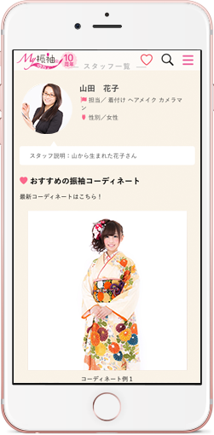  お店スタッフの  おすすめコーディネイト イメージ | 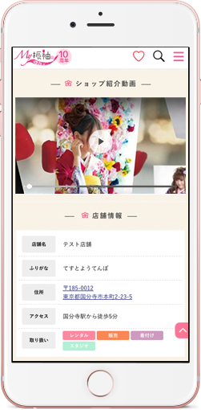  店舗を紹介する動画 イメージ

振袖を選ぶお客様にとって、振袖の店舗選びは非常に大切です。自分に似合った振袖があるのか、スタッフはどんな人がいるのかなど写真だけでは伝わらず、初めて振袖を選ぶお客様には不安がありました。

そこで、振袖店舗の情報に「お店スタッフのおすすめコーディネイト」「店舗を紹介する動画」のコンテンツを追加しリリースいたしました。

お客様は、今までよりも振袖店舗へ親しみを持つことができ、よりお店のことを知ってもらうことが可能となりました。

■店舗の詳細情報の拡充内容
【お店スタッフのおすすめコーディネイト】
振袖店舗様に在籍するスタッフがおすすめする振袖のコーディネート写真、コメントを掲載できるようにすることができます。これによりお客様は、振袖店舗やスタッフと親近感・安心感を得ることができます。

【店舗を紹介する動画】
写真と説明文だけしか伝えられなかった振袖店舗の紹介に動画を追加しました。これにより、振袖店舗様のプロモーション動画やスタッフの紹介など映像で訴求することができます。

これからもTeraDoxでは一部研究・開発中のAI技術等を用いて、すべての利用者に満足いただけるサービスを提供して参ります。

【My振袖ドットコム】
日本最大級の振袖ポータルサイトです。現在、振袖店舗掲載数は2,600以上で日本全国の振袖店舗様にご登録いただいております。 ※一部システム特許出願中
https://myfurisode.com/

【株式会社TeraDox 会社概要】
社名： | 株式会社TeraDox
所在地： | 東京都国分寺市本町2-23-5 ラフィネスビル
代 表： | 代表取締役社長 齋藤 啓司
ＵＲＬ： | https://teradox.jp/

【お問い合わせ先】
株式会社TeraDox （東京都国分寺市本町2-23-5 ラフィネスビル）
TEL：042-312-4034
担当：西田 E-mail：info@teradox.jp

